新 书 推 荐
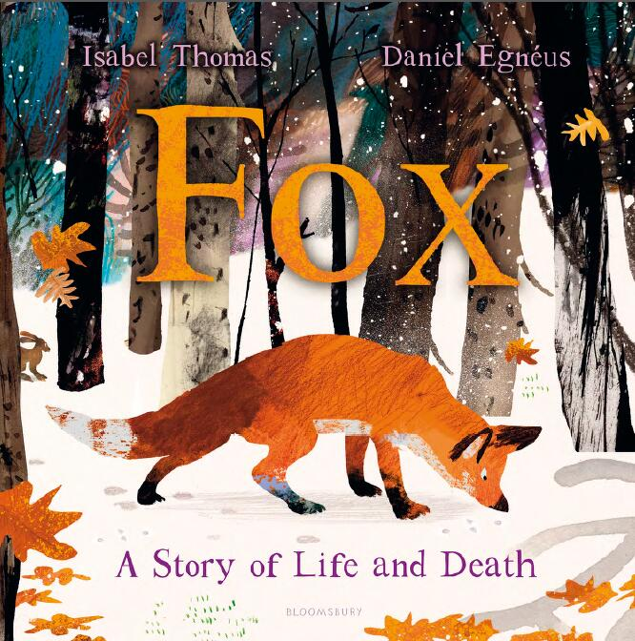
中文书名：《狐狸:生命与死亡的故事》
英文书名：FOX: A STORY OF LIFE AND DEATH
作 者：Isabel Thomas and Daniel Egnéus
出 版 社：Bloomsbury
代理公司：ANA/Yao Zhang
页 数：48页
出版时间：2020年2月
代理地区：中国大陆、台湾
审读资料：电子稿/样书
类 型：儿童绘本/知识读物

内容简介：

《狐狸:生命与死亡的故事》是一部令人深思的非虚构文学图画书，它回答了一个重大的科学问题:我们死后会发生什么?

在早春霜冻的森林里，狐狸正在为她的三只幼崽寻找食物。随着它们的成长，她教它们如何在野外生存。直到有一天，狐狸被车撞倒了。她的身体回到大地、草地和空气中，滋养着她周围的世界，使森林恢复生机。死亡不仅是结束，也是开始。

这本书将帮助父母和孩子谈论生与死的话题。它引入了一个科学概念，带来新的生命，帮助失去宠物或亲近之人，或者那些只是对死亡和我们死后会发生什么感到好奇的孩子来理解

由多产的科学作家和STEM大使伊莎贝尔·托马斯(Isabel Thomas)撰写，并搭配来自丹尼尔·埃涅斯(Daniel Egneus) 充满戏剧性、令人赞叹的彩色插图，二人继《飞蛾》(Moth)之后的精彩续篇，被Books for Keeps誉为“令人惊叹的视觉体验”

作者简介：

伊莎贝尔·托马斯是一位科学作家和儿童作家。她为青少年写了140多本书，并入围ASE年度科学图书奖、皇家学会青年图书奖和蓝彼得图书奖。伊莎贝尔还为儿童科学杂志《whizz pop bang》和《青少年周报》撰稿。伊莎贝尔在牛津大学学习人文科学，并接受过记者培训。她为学校和节日举办创意工作坊，将科学和艺术融为一体，是STEM大使和一位小学校长。
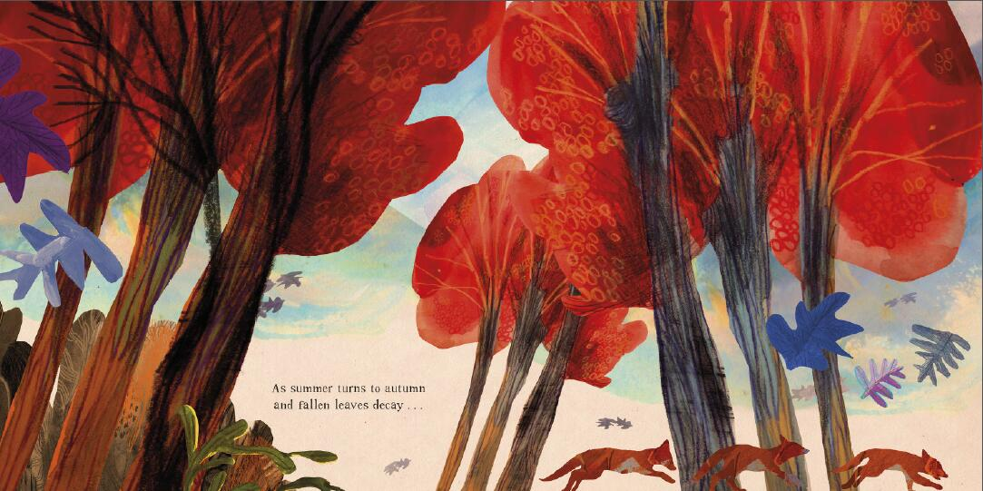
谢谢您的阅读！
请将回馈信息发至：张瑶（Yao Zhang）
安德鲁﹒纳伯格联合国际有限公司北京代表处
北京市海淀区中关村大街甲59号中国人民大学文化大厦1705室, 邮编：100872
电话：010-82449325
传真：010-82504200
Email: Yao@nurnberg.com.cn
网址：www.nurnberg.com.cn
微博：http://weibo.com/nurnberg
豆瓣小站：http://site.douban.com/110577/
微信订阅号：安德鲁书讯

